|  |  |  |
| --- | --- | --- |
| C:\Users\Instrutor\Desktop\Wellington\CLP\lOGO sENAI.PNG | **Atividade 01 - Pneumática** | |
| **Unidade de Ensino: Senai Colatina** | |
| **Unidade Curricular: Desenvolvimento de Sistema de Automação Mecânica** | |
| **Turno: XXXXXXX** | **Data: XXXXXXXX** |
| **Curso: XXXXXXXXXX** | |
| **Instrutor: XXXXXXXXXXXXXXX** | |
| **Aluno/Aprendiz:XXXXXXXX** | |

**Atividade 01 – Cilindro simples ação e botão pulsador - Ligação Direta e Indireta**

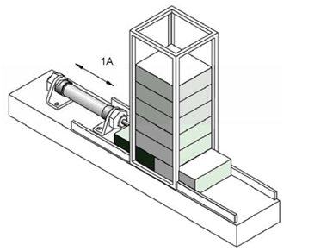

**Objetivo:** O sistema descrito utiliza um **atuador de simples ação** (também conhecido como cilindro de simples ação) para movimentar chapas em um sistema de reposição de peças. Após o acionamento do sistema por um **botão pulsador**, o cilindro atuador deve realizar a ação de avanço e, em seguida, ao liberar o botão pulsador, retorna à sua posição inicial, permitindo uma nova alimentação de peças. Esse circuito é denominado **circuito de ligação direta**

**Execução:**

1. Elaborar um diagrama do circuito pneumático, para o acionamento do elemento de trabalho, utilizando os elementos já conhecidos;
2. Especificar cada elemento utilizado no campo observação no circuito de cada elemento;
3. Salvar e enviar o circuito via classroom.

**Representação Diagrama Funcional**

